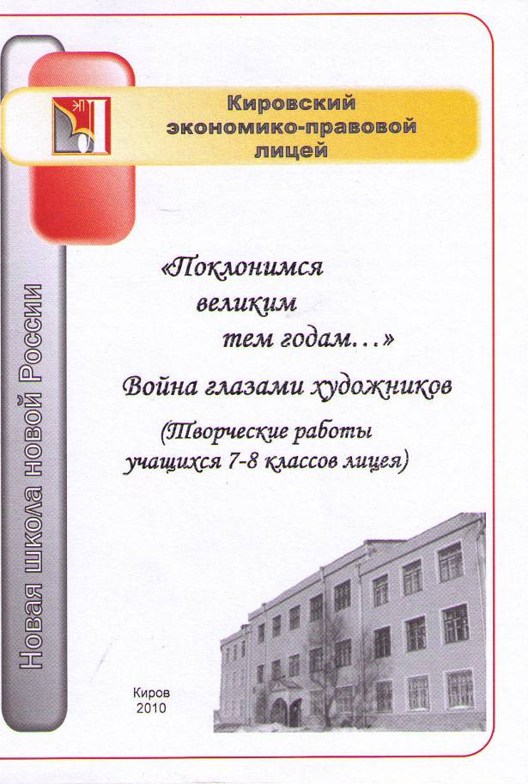

Печатается по решению кафедры филологии,
лицейского научного общества учащихся
Муниципального общеобразовательного автономного учреждения
Кировского экономико-правового лицея

Авторы-составители:

Работинская Маргарита Альбертовна, Козырева Анастасия,
Муртазина Екатерина, Альгина Анна, Паршин Александр, Фролова Анна, Тарасова Ангелина, Деревянных Алексей, Синцова Дарья, Морогова Ксения, Пчелинцева Софья, Халявина Алёна, Егошина Анастасия, Худякова Юлия, Талипова Анастасия, Трошина Полина, Суслопарова Полина,
Козлова Софья, Куковякина Юлия, Михонина Евгения,
Канашина Анастасия, Тарасова Дарья, Бакин Иван, Лузина Татьяна

Ответственный редактор:
Работинская М.А., учитель русского языка и литературы, заведующая
кафедрой филологии МОАУ Кировского экономико-правового лицея

Корректор: Харитонова А.С., учителя русского языка и литературы
МОАУ Кировского экономико-правового лицея

Технический редактор:
Аверин В.В., руководитель лицейского научного общества учащихся,
заместитель директора МОАУ Кировского экономико-правового лицея

«Поклонимся великим тем годам…» Война глазами художников. (Творческие работы учащихся 7-8 классов лицея). Киров, МОАУ Кировский экономико-правовой лицей, 2010. – 35 с.

© МОАУ Кировский экономико-правовой лицей, 2010
© Кафедра филологии, 2010

ОГЛАВЛЕНИЕ
Предисловие.……………………………………………………………… 3

Плакаты и картина Великой Отечественной… Козырева Анастасия 4
К. Васильев. «Прощание славянки». Муртазина Екатерина…………. 9
К. Васильев. «Нашествие». Альгина Анна, Паршин Александр………. 11
К. Юон. «Парад на Красной площади 7 ноября 1941 года».
Фролова Анна …………………………………………………………….. 12
К. Юон. «Парад на Красной площади 7 ноября 1941 года».
Тарасова Ангелина………………………................................................... 13
К. Васильев. «Парад 41-го». Деревянных Алексей……………………... 14
А. Дайнека. «Оборона Севастополя». Синцова Дарья…………………. 15
М. Самсонов. «Сестрица». Морогова Ксения…………………………... 16
Б. Тарелкин. «Товарищи». Пчелинцева Софья………………………… 18
А. Пластов. «Фашист пролетел». Халявина Алёна…………………….. 19
Ю. Непринцев. «Отдых после боя». Егошина Анстасия……………… 20
П. Кривоногов. «Отдых бойцов». Худякова Юлия…………………….. 21
К. Васильев. «Тоска по Родине». Талипова Анастасия……………….. 22
К. Васильев. «Тоска по Родине». Трошина Полина……………………. 23
С. Красаускас. Гравюра из серии «Борьба». Суслопарова Полина…..... 24
А. Лактионов. «Письмо с фронта». Козлова Софья. …………………… 25
Б. Щербаков. «Зло мира». Куковякина Юлия…………………………... 26
А. Горький. «Без вести пропавший». Михонина Евгения……………… 27
П. Кривоногов. «Победа». Канашина Анастасия……………………… 29
И. Белоглазов. «Салют Победы». Тарасова Дарья……………………… 30
Хватит войн! Бакин Иван………………………………………………… 31
Как сделать мир лучше? Лузина Татьяна………………………………. 32
Послесловие................................................................................................... 34

Оглавление…………………………………………………………………. 35

Великая Отечественная война… С каждым годом мы всё больше отдаляемся от этих исторических событий. 65 лет наша страна живёт под мирным небом, дети не знают, что такое голод и смерть.
Сытые, красиво одетые, имеющие массу возможностей, живущие без забот, со всеми удобствами, в достатке и любви. Понятны ли нам чувства, заботы, поступки людей той героической эпохи? Говорят, что время не властно над памятью. Но возможно ли помнить то, что не пережил, не прочувствовал сам? Наверное, сложно. Однако забыть – значит оказаться на пороге новой войны. А чтобы помнить, недостаточно воспринимать Великую Отечественную только как исторический факт.
Моему поколению познавать правду о войне помогали наши деды, которые были непосредственными участниками военных действий, партизанили, бабушки и родители, прошедшие все ужасы оккупации, ковавшие победу в тылу, чудом выжившие узники концлагерей – словом, те, кто знал о войне не понаслышке. К сожалению, с каждым годом всё меньше их, живых свидетелей фашизма. Где же тот источник, который даст современным подросткам не только знания о Великой Отечественной, но и возможность прочувствовать трагедию тех лет? Литература, кино, театр, живопись, скульптура – вот что поможет оживить события опалённых войною годов, вот что призвано дать молодому поколению эмоциональный заряд.
Вашему вниманию предлагаются работы учащихся 7 классов Кировского экономико-правового лицея, выполненные по картинам разных лет известных художников. А также несколько работ восьмиклассников, навеянных 65-летием со дня великой Победы.
Работинская М.А., учитель русского языка и литературы КЭПЛ
